第 2 章 热力学定律和热力学基本方程

一、选择题：（每小题1分，共30分）

1、 下列叙述不正确的是： B 。

A：不可逆过程发生的实质都归结于能量品味的降低；

B：凡是不违背能量守恒原理的过程都能发生；

C：一个不可能进行的过程假设已经进行，必将使能量的品味升高。

2、 在800 K的高温热源和300 K的低温热源之间运转的热机，当其从高温热源吸收800 kJ的热量并对外作功，则热机至少需将 A kJ的热量传给低温热源。

A：300； B：400； C：500。

3、 从熵的统计意义可判断，下列过程的熵变大于零的是： C 。

A：苯乙烯聚合成聚苯乙烯； B：气体在催化剂上吸附； C：液态苯汽化成气态苯。

4、 下列说法中不正确的是： C 。

A：可逆绝热过程的总是等于零；

B：不可逆绝热过程的总是大于零；

C：不可逆绝热过程的总是小于零；。

5、 绝热不可逆过程中，系统(sys)与环境(sur)的熵变，正确的是： B 。

A：，； B：，； C：，。

6、 在一绝热恒容的系统中发生了一个爆炸反应，系统的温度和压力都升高了，以下结论正确的是： B 。

A：,,； B：,,； C：,,。

7、 一化学反应在恒压绝热的条件下发生（），反应系统的温度升高且体积增加了，以下结论正确的是： C 。

A：,,； B：,,； C：,,。

8、 恒温恒容条件下进行某化学反应，其，以下不正确的是： C 。

A：理论上最多可对外作的非体积功；

B：要使化学反应逆向进行，则外界至少需提供的非体积功；

C：理论上至少可对外作的非体积功。

9、 关于吉布斯函数*G*，下列说法中正确的是： C 。

A：的过程均不可能发生；

B：在所有不可逆过程中，吉布斯函数都是减少的；

C：可作为可逆性判据。

10、对于均相纯物质系统，其 C 。A：1； B：0； C：。

11、1 mol理想气体的 B 。A：； B：； C：。



12、1 mol理想气体的： A 。A：； B：； C：。



13、1 mol理想气体的值等于： B 。A：； B：； C：。

将*S*表示为*T*、*p*的函数。，

14、组成恒定，非体积功为零的封闭系统， A 。

A：； B：； C：。

15、组成恒定，非体积功为零的封闭系统，： B 。

A：； B：； C：。

16、1 mol理想气体在300 K下膨胀使其体积加倍，其 A J 。

A：； B：1728.95； C：1528.95。

解：根据理想气体*pVT*变化计算公式

17、理想气体绝热向真空膨胀，则 B 。

A：，； B：，； C：，。

18、*pV*图上有一条可逆绝热线和一条可逆恒温线，下列说法正确的是： B 。

A：两者不可能相交； B：可逆绝热线比可逆恒温线陡；

C：可逆恒温线比可逆绝热线陡。

19、在理想气体的绝热可逆膨胀过程中，以下叙述正确的是： C 。

A：只能使用绝热可逆过程方程，不能使用理想气体状态方程；

B：只能使用理想气体状态方程，不能使用绝热可逆过程方程；

C：既能使用理想气体状态方程，也能使用绝热可逆过程方程。

20、1 mol理想气体经历绝热过程，功的计算公式中，不正确的是： A 。

A：； B：； C：。

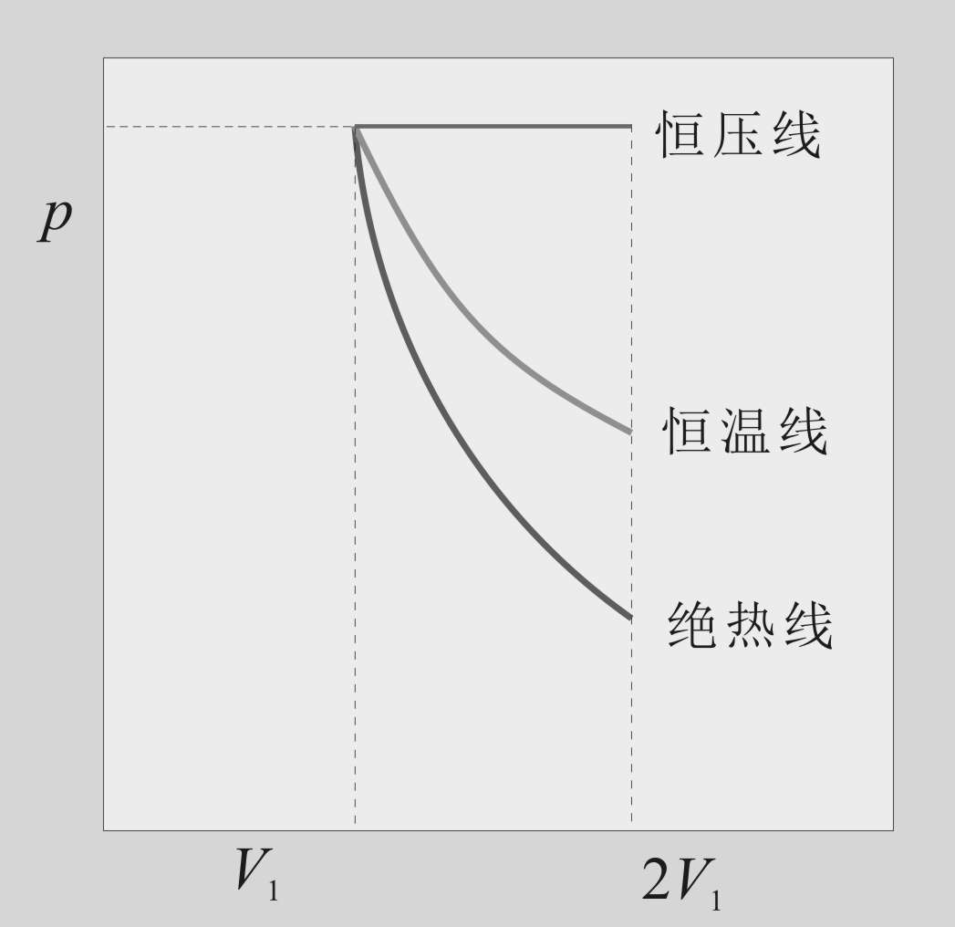21、理想气体A从298.15 K、0.1 MPa经恒温可逆膨胀、绝热可逆膨胀和恒压膨胀三个不同过程，终态体积均为初态体积的2倍，三个过程的体积功、和，三者之间的关系为： C 。

A：； B：； C：。

由图可知，三个过程的体积功就是三条线下方包围的区域面积。从绝对数值上看，满足，但因三者皆是负值，故答案为。

22、不同理想气体恒温恒压混合时，混合过程的熵变的计算公式为： B 。

A：； B：； C：。

23、若和都视为理想气体，等温等压下，1 mol和1 mol 混合后，不发生变化的一组热力学性质是： A 。

A：*U*、*H*、*V*； B：*U*、*H*、*S*； C：*H*、*S*、*A*。

24、理想气体经节流装置后，以下结论正确的是： A 。

A：，，，，；

B：，，，，；

C：，，，，。

25、实际气体节流膨胀，下面结论正确的是： A 。

A：，，； B：，，； C：，，。

26、1 mol某纯液体在其正常沸点时蒸发为气体，在①体积、②蒸气压、③蒸发热、④吉布斯函数和⑤热力学能中，不发生变化的是： C 。

A：②③⑤； B：①④⑤； C：②③④。

27、已知的，，以下结论正确的是： A 。

A：，； B：，；

C：，。

28、已知某可逆反应的，则当温度降低时其熵： C 。

A：减小； B：增大； C：不变。

29、某物质的不随温度而变化，描述其沸点与饱和蒸汽压正确的式子是： C 。

A：； B：； C：。

30、称为克拉佩龙-克劳修斯方程。下列说法正确的是： A 。

A：该方程适用于水的相图中的各条平衡线；

B：该方程只适用于水的相图中的气液平衡线；

C：该方程只适用于水的相图中的液固平衡线。

二、（每小题5分，共10分）

1、设有1 mol、300 K、1.5 MPa的理想气体经恒温膨胀至终态体积10dm3。试计算该气体的、、、和。

2、1 mol单原子分子理想气体，初态为300 K、0.1MPa，经可逆绝热压缩至终态，终态温度为400 K。试计算过程的、、、、及终态压力。

解：

1、 理想气体恒温过程

，，





2、 绝热可逆过程：，





，

由得，

三、（10分）

证明。如氧气满足，其中。如将1 mol氧气在300 K下恒温膨胀，使其压力由1013250 Pa降为101325Pa，计算过程的、和。

解：由可得，

将麦克斯韦关系式代入即得

由可得，则

即在恒温条件下，焓与压力无关。所以



由得



四、（10分）

1、试从出发，证明气体在恒焓膨胀过程中的温度效应。

2、如气体符合理想气体状态方程，试根据分析理想气体恒焓膨胀后的温度变化情况。如气体符合，其中*b*是一个大于零的正数，试根据分析气体恒焓膨胀后的温度变化情况。

解：

1、 由热力学基本方程可得可得，

将麦克斯韦关系式代入即得

所以

当时，可得

2、 理想气体，则，

说明理想气体恒焓膨胀后温度不变。

如气体符合，，



说明气体恒焓膨胀后温度上升。

五、（10分）

1 mol单原子分子理想气体从、的初态出发，分别经(1)和(2)两个过程达到各自终态。试分别计算两过程的终态温度及、、、、。

(1) 经绝热可逆膨胀过程至终态压力为；

(2) 在的恒定外压下绝热膨胀至终态压力。。

解：

1、，，

，，

2、，，，

，，



六、（10分）

1 g水在373 K、101325 Pa时，经下列过程变为373 K、101325 Pa的水蒸气，请分别求出各个过程的、、、、、和。已知水的汽化热为。

(1) 在373 K、101325 Pa条件下变成同温同压下的水蒸气；

(2) 将水突然放进恒温373 K的真空箱中，控制体积使其变为水蒸气。（注：液态水的体积可忽略，水蒸气可视为理想气体）

解：1、





，，

2、、、、和同上，，

七、（10分）

200℃，用镍作催化剂苯可与氢发生加成反应生成环己烷。。已知数据如下：

|  |  |  |
| --- | --- | --- |
| 物质 |  |  |
|  | 82.93 | 269.31 |
|  | 0 | 130.684 |
|  |  | 298.35 |

在25~200℃温度范围内，该反应的，气体服从理想气体状态方程，试求反应在200℃时的、和。

解：298.15 K，，



473.15 K，







八、（10分）

固体钨在2600 K与3200 K的饱和蒸汽压分别为和，设钨的摩尔升华焓不随温度而变化，试求此摩尔升华焓，并计算3000 K时固体钨的饱和蒸汽压。

解：，



，